操作资料 · 2026

职业危害与放射诊疗检测数据平台
详尽操作手册

资料类型 | 业务操作、安装与管理参考
适用对象 | 检测人员、报告人员、系统管理员
适用系统 | 职业危害与放射诊疗检测数据平台
使用方式 | 线上浏览器访问 / Windows EXE 单机安装
版本日期 | 手册 V1.1｜2026年9月17日

适用于2026年9月17日更新的线上版和 Windows EXE 单机版 V1.0.11。线上数据与本机数据分别保存，不自动同步；业务操作按当前账号权限执行。

文档说明
本手册用于完成软件安装、职业卫生与放射检测数据录入、报告输出及日常维护。首次使用单机版先阅读第1章；已使用线上版可从第2章开始。
项目 | 说明
线上系统地址 | http://101.33.226.22:8088
单机版默认账号 | admin
单机版默认密码 | Test@345（线上使用原有密码）
资料版本 | 手册 V1.1，2026年9月17日
适用范围 | 线上版及 EXE V1.0.11 的业务操作与管理

角色与职责
角色 | 主要职责 | 不应执行
检测人员 | 建立项目、录入岗位/检测/DR/CT 数据，发起计算 | 不得替代审核、批准人员签发
报告人员 | 核对资料、预检、生成/重新生成报告并归档 | 不得绕过异常值和必填项检查
管理员 | 用户权限、基础数据、机构配置、备份和问题排查 | 不得共享管理员账号或随意删除业务数据

阅读导航
需要完成的工作 | 建议阅读
EXE 安装 登录与导航 | 第1—3章
职业卫生项目 图片与报告 | 第4—7章
DR/CT 质量控制 | 第8—9章
单位 基础库 规则与权限 | 第10—13章
数据质量 排错与验收 | 第14—16章

数据责任
系统计算和自动判定用于提高一致性，不替代检测人员、审核人员和批准人员的专业判断。

1 Windows EXE 安装与首次使用

1.1 选择使用方式
多人使用线上版时，浏览器访问 http://101.33.226.22:8088，使用管理员分配的现有账号。单机版在本机运行服务并通过浏览器使用，可离线工作，面向当前 Windows 用户。
项目 | Windows EXE 单机版 | 线上版
适用电脑 | Windows 10 / 11，64 位 | 可访问服务器的办公电脑
准备工作 | 准备 BHFYZX-Setup-1.0.11-x64.exe | 准备系统网址和已开通账号
运行环境 | 安装包已包含 Java 和 H2 本地数据库 | 由服务器维护 MySQL 和业务服务
数据位置 | 当前用户的本机数据目录 | 服务器数据库及附件目录
数据同步 | 与线上或其他电脑不自动同步 | 同一系统账号权限范围内共享数据

1.2 安装步骤
1）双击 BHFYZX-Setup-1.0.11-x64.exe。安装不要求管理员权限，不需要另装 Java、Node.js、MySQL 或 Docker。
2）在安装目录页选择程序路径，例如 D:\BHFYZX。默认路径为 %LOCALAPPDATA%\Programs\BHFYZX；选择当前用户有写入权限的目录。
3）选择“导入线上版本的测试数据（可在启动窗口导入或删除）”。此项默认勾选；需要空白业务库时取消勾选。
4）核对目录和选项，点击“安装”。完成后可勾选立即启动，也可双击桌面“北海职业卫生数据处理平台”快捷方式。
5）等待启动窗口显示“系统已启动”。首次使用会初始化数据库，并按安装选项导入测试数据；完成后浏览器打开系统。
6）输入账号 admin、密码 Test@345，点击“登陆”。密码不含反斜杠。若已自行修改密码，使用修改后的密码。

1.3 启动窗口与本机访问
入口 | 作用
打开系统 | 打开本机系统页面；默认地址 http://127.0.0.1:18788，端口被占用时以窗口显示地址为准。
打开数据文件夹 | 打开 %LOCALAPPDATA%\BHFYZX\Data，数据库、附件、日志及首次登录信息位于该目录。
查看首次登录信息 | 查看单机版默认账号和密码说明；修改过密码后以新密码为准。
备份数据 | 选择保存位置，生成完整数据 ZIP；备份期间服务会短暂停止。
导入测试数据 / 删除测试数据 | 管理本安装包中的业务样例，操作完成后刷新浏览器。
停止并退出 | 停止本地服务后退出程序。关闭浏览器或点击窗口右上角关闭，并不等于停止服务。
程序目录与数据目录相互独立。更改安装路径不会把数据库迁移到新路径。关闭启动窗口后，程序仍在系统托盘运行；本机版不向局域网其他电脑开放。

1.4 测试数据导入与删除
V1.0.11 内置2026年9月17日线上业务快照，含可见职业卫生项目4个、放射案例19个及相关基础资料、历史记录和60个可读取附件。线上22个失效历史文件路径对应附件已跳过；不包含线上账号和登录凭据。安装及导入均无需连接服务器。
重复点击“导入测试数据”不会再次复制已导入数据。删除后可以重新导入，普通重启不会自动恢复已删除的样例；再次安装时勾选导入选项，会按新的安装选择处理。
点击“删除测试数据”后核对提示并确认。此操作删除本功能跟踪的导入记录及附件，包括在导入记录上继续修改的内容；后来独立创建的业务记录会保留。
若新建业务引用了导入的单位、人员、项目等资料，系统会取消删除并提示引用关系。先备份，再按实际业务解除或调整引用。需要正式录入时，建议先清理样例，建立自己的基础资料。
取消安装时的测试数据勾选，只表示本次不导入，不能清空以前已有的数据。测试报告中的示例证书和现场图片仅用于演示，正式报告应上传真实材料。

1.5 备份 恢复 升级与卸载
备份：启动窗口点击“备份数据”，将 ZIP 保存到独立位置；确认文件生成成功后再继续工作。仅复制 EXE 或仅下载报告不能替代完整数据备份。
恢复或迁移：先点击“停止并退出”，另行备份目标电脑现有 Data 目录，再把备份 ZIP 的完整内容还原到该目录。database、storage、installation.keys 等应直接位于 Data 下，避免多套一层文件夹。随后启动并核对项目、附件和登录。
installation.keys 包含数据库访问所需信息，必须和数据库一起备份、恢复。换电脑后也需安装软件并恢复完整备份；不能只拷贝数据库文件。
升级：先备份，再运行新版安装包。从旧单机版首次升级至本版时，admin 密码设置为 Test@345；之后自行修改的密码不会因普通重启被重置。线上账号密码不受此规则影响。
卸载：通过 Windows 已安装的应用或开始菜单卸载入口操作。卸载和覆盖安装均保留 Data 目录，重新安装可继续读取原有数据。需要空白业务数据时，不要把卸载当作清空功能。
生成 DOCX 无需安装 Office；查看、编辑和打印报告需要 Word 或 WPS。系统日志位于数据目录 logs 下，启动失败时可连同发生时间和提示交给管理员。

2 登录、会话与账号安全

2.1 登录
- 线上版打开系统网址；单机版先启动桌面程序，再点击“打开系统”进入本机页面。确认正在使用预期的数据环境。
- 输入管理员分配的账号与密码，点击“登陆”。
- 登录后确认右上角显示本人的账号和角色。

2.2 记住登录状态
固定办公电脑可勾选“保持登录 30 天”，会话信息保存在当前浏览器；不勾选时使用普通会话，默认12小时。清理站点数据、使用无痕窗口、密码重置或会话过期后需重新登录。公共电脑使用后应主动退出。

2.3 退出与密码管理
- 公共电脑或多人共用电脑：每次使用完点击右上角“退出系统”。
- 密码不得通过聊天群公开传递，不得多名人员共用管理员账号。
- 忘记密码时联系管理员重置；重置后首次登录应立即验证新密码。
- 单机版默认管理员用于首次进入系统；正式使用可由管理员开通实名账号。线上版沿用现有账号密码，不会随本手册更新而修改。
登录失败排查
先确认账号、密码大小写和输入法；再清空输入框重新输入。连续失败时不要反复尝试，交由管理员核对用户状态和重置密码。

2.4 推荐环境
项目 | 建议
浏览器 | 使用可正常访问系统的 Microsoft Edge 或 Chrome。
屏幕 | 建议1366×768及以上，大量录入建议1920×1080。
报告查看 | 使用 Word 或 WPS 查看、更新目录页码并打印 DOCX。
连接 | 线上版连接服务器；单机版先启动本机服务，再进行录入。

3 界面结构与业务导航
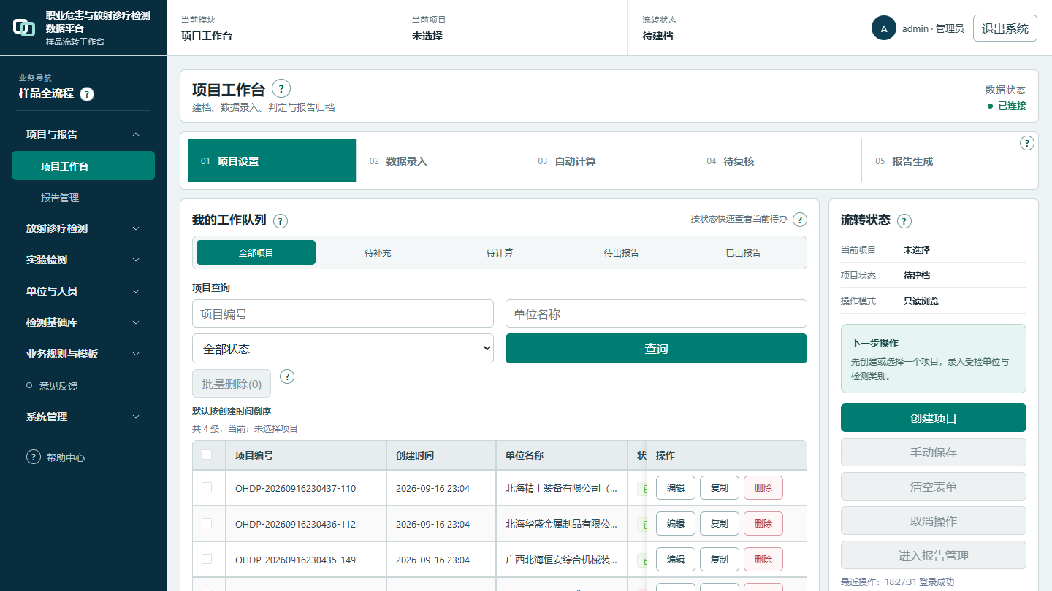
图 1 最新项目工作台与五阶段进度展示

3.1 四个固定区域
区域 | 作用
左侧业务导航 | 切换项目、放射检测、信息维护、基础数据、配置、实验和系统管理。
顶部状态栏 | 显示当前模块、工作对象、流转状态以及当前登录账号。
主工作区 | 显示筛选条件、数据表、编辑表单和当前阶段内容。
右侧操作区 | 给出下一步提示，以及创建、保存、清空、取消、生成等按钮。

3.2 左侧菜单
一级菜单 | 主要页面
项目与报告 | 项目工作台、报告管理
放射诊疗检测 | DR 质量控制、CT 质量控制
实验检测 | 检测任务单、结果计算与复核
单位与人员 | 受检单位、人员资质
检测基础库 | 法律法规、标准规范、检测仪器设备、危害因素库、SDS 说明书、行政区划
业务规则与模板 | 岗位模板、岗位危害因素模板、报告文本模板、检测方法、检测分类、业务字典、机构与编号规则
意见反馈 | 提交意见、查看处理安排和沟通记录
系统管理 | 用户、角色、权限、菜单、部门、岗位、公告、文件、日志、参数；仅管理员可见
帮助中心 | 按模块查阅步骤、字段说明和常见问题

菜单差异
系统按角色授权显示菜单。检测人员或报告人员缺少某个管理菜单，通常是权限配置结果，不是页面故障。

4 项目工作台：项目建立与选择

4.1 查询和选择项目
在“我的工作队列”按待补充、待计算、待出报告、已出报告筛选，或按编号、单位及状态查询。项目按创建时间倒序显示；选中一行后，当前项目和表单同步更新。顶部五阶段用于显示业务进度，实际操作在表单和按钮区完成。

4.2 新建项目
- 点击右侧“创建项目”。
- 在“项目信息”选择受检单位、检测类别，核对单位地址。
- 填写采样日期、报告日期、样品名称、送检单位、委托单位、声明日期和备注。
- 点击“手动保存”，确认项目编号生成且项目出现在列表中。

4.3 复制、编辑和删除
操作 | 适用场景 | 注意事项
编辑 | 补充或修正当前项目 | 修改后必须保存并重新计算/生成报告
复制 | 同单位、同类项目重复检测 | 逐项核对日期、岗位、结果和人员，不得直接沿用旧结论
删除 | 误建且确认无保留价值 | 会影响关联岗位、结果与报告；执行前确认项目编号
批量删除 | 集中清理验收或错误项目 | 只由授权管理员执行，建议先备份

4.4 项目字段说明
字段 | 来源/填写要求 | 用途
受检单位 | 从单位库选择 | 报告抬头、地址和项目检索
检测类别 | 从检测分类选择 | 决定业务类型、表单和报告内容
采样日期 | 按原始记录填写 | 报告检测过程和时序
报告/声明日期 | 按签发计划填写 | 报告封面和声明
样品名称 | 概括本项目样品或检测对象 | 报告样品信息
送检/委托单位 | 从单位库选择 | 委托关系和报告正文
备注 | 记录特殊条件、版本或验收说明 | 内部追溯

编号规则
项目编号由系统生成，是检索、报告命名和归档的主标识。反馈问题时必须提供完整项目编号。

5 报告补充与岗位信息

5.1 报告补充
内容 | 填写原则
任务与人员 | 填写任务来源和评价依据；编写、审核、签发人员的姓名、证书号、职称和专业应完整。
用人单位基本情况 | 填写页眉单位简称、统一社会信用代码、负责人、行业类型、劳动定员等；劳动定员不得小于岗位人数合计。
原辅材料 设备与防护 | 按实际情况填写材料、生产设备、防护设施和个人防护用品；确实不涉及时使用对应确认项。
检测范围与现场 | 填写检测范围、法规、基础资料、生产工艺、生产状态、采样布点、环境条件、现场人员和计划偏离说明。
结论 问题与建议 | 填写风险分类、主要危害因素、主要问题及针对性建议；不合格结果另填具体超标原因。
格式 附件与签章 | 填写使用方案，上传资质证书与现场照片，并确认特殊检测、加班折减及其他格式要求。

5.2 岗位信息
岗位信息描述“谁、在哪里、做什么、接触什么、如何防护”，是检测结果归属和报告岗位章节的基础。
字段组 | 字段示例 | 核对重点
岗位标识 | 岗位名称、工作地点 | 名称应能在报告中区分
作业制度 | 班次、每班工作时间、接触时间、人数 | 时间单位一致，人数为实际接触人数
作业描述 | 作业类型、作业内容 | 简明描述工艺和接触环节
危害因素 | 粉尘、化学、物理等因素 | 必须与检测结果因素对应
防护情况 | 工程防护、个体防护用品 | 记录现场实际使用情况

5.3 操作建议
- 同一岗位涉及多个危害因素时，先完整建立岗位，再分别录入检测结果。
- 名称相近的岗位应补充区域或工序，避免报告中无法区分。
- 使用岗位模板时，应检查工时、人数、防护措施是否仍与现场一致。
- 删除岗位前检查其关联结果；已有结果的岗位不应直接删除。
一致性检查
岗位信息中的危害因素，应能在检测结果中找到对应记录；检测结果引用的岗位，也应存在完整岗位信息。

5.4 资质证书和现场照片
入口：选择项目 → “报告补充” → 展开“五、正式报告格式、附件与签章”。图片选择后只是载入当前表单，还需要点击“手动保存”。
资质证书：在“当前有效资质证书图片”选择 PNG 或 JPG，确认文件名，并填写证书使用方案。生成报告时自动嵌入第3页；更换证书时重新选择文件并保存。
现场照片：在“现场检测照片（可多选）”选择 PNG 或 JPG。每张照片都要填写“地点/内容说明”和拍摄日期；可用行末“删除”移除误选图片。至少应有一张可读取的现场照片。
照片按录入顺序写入报告“附件5 合影”，说明和日期显示在图下。系统预检会检查图片是否可读取、日期和说明是否齐全。
测试项目中的“工作场所现场检测照片”“测试示例图片——非真实证书/现场照片”是演示图。正式使用应删除示例照片、替换示例证书并上传真实材料。
保存修改后，到“报告管理”重新生成并重新下载。已下载的旧 Word 文件不会自动改变；只在 Word 中替换图片也不会回写项目资料。

5.5 专项内容与不涉及确认
“正式报告格式确认”展示12项确认状态。空白不等于“不涉及”；确实未开展的事项应按实际情况填写说明，不能用示例内容代替专业确认。
VOC 定性分析和排除性检测：填写开展情况及结论；勾选已开展后，补全对应的结果明细、检测机构和来源记录等信息。
辐射源项：在“无辐射源项”“合同排除，另行委托”“合作检测，另出报告”“合并写入本报告”中选择实际方式；纳入本报告时填写相应源项表。已有放射性结果时，处理方式须与结果一致。
采样计划：逐项填写岗位、因素、采样方式、点数、频次和天数，核对实际检测记录，并填写“未按计划检测/计划无变更说明”。
材料、设备、防护设施和防护用品没有明细时，应核实是否确实不涉及，并勾选对应确认项。只删除空行不能替代适用性确认。

6 检测结果录入、批量粘贴与计算

6.1 单条录入
- 选择岗位和危害因素。
- 选择指标类型或检测项目。
- 按原始记录填写原始值和数值字段。
- 选择单位，确认与方法和限值口径一致。
- 核对限值和依据后保存。

6.2 批量粘贴
适合一次录入多条结构相同的数据。先在 Excel 中整理为连续表格，再从左上角到右下角复制并粘贴。系统解析后要检查总行数、空值、单位和小数点。
检查项 | 错误表现 | 处理
列顺序 | 岗位、因素、数值错位 | 按页面列顺序重新整理
单位 | 判定明显异常 | 统一换算到限值使用的单位
小数点 | 结果扩大/缩小 10 倍以上 | 确认中文输入法和原始记录格式
空白行 | 生成多余记录 | 删除 Excel 尾部空行再粘贴
文本符号 | 数值无法解析 | 将“<、>、—”按指标要求填入原始值字段

6.3 自动计算与判定
在“检测结果”中保存记录后，点击“自动判定”，再点击“报告预检”。系统依据结果值、指标类型、单位及有效限值判定；顶部阶段随记录状态变化，不是另一个录入入口。
重新计算条件
只要修改了测量值、单位、限值、指标类型、公式参数、厂家值或基线值，就应重新计算并重新完成复核。

6.4 判定复核清单
- 原始记录与系统数值一致；
- 单位及换算关系正确；
- 限值来自本项目适用的有效版本；
- 公式参数完整，未使用占位值；
- 临界值按规定的修约和判定方法处理；
- 不合格项已补充说明并在报告中体现。

6.5 最新结果字段与预检要求
字段组 | 录入要求
结果与单位 | 原始值仅接受数值或带比较符的数值；原始值与数值一致，检测单位和限值单位须先人工统一，限值大于0。
采样溯源 | 填测点编号、采样/测量方式、采样或测量日期、检测依据、方法、实际仪器名称及编号、检测机构、原始记录或外部报告编号。
化学物质与粉尘 | 补充样品编号、实验室检测日期、检出限和定量下限；不适用时填写实际原因。日期不能晚于报告日期。
物理因素 | 填写测量条件，如频率、劳动强度和接触时间；噪声还需确认稳态、非稳态或脉冲类型。
异常结果 | 不合格结果必须填写“本结果超标原因”；“未判定”不能作为已完成结论。

6.6 TWA 折减 PE 与混合接触
超时 TWA：按实际填写每日接触小时、每周接触小时和每周工作天数，三者应一致。日接触超过8小时或周接触超过40小时时，需确认“是否适用TWA折减”，并填写适用或豁免依据。核对结果中的折减系数与有效限值。
PE：填写经专业确认的限值倍数和适用依据，并填每次接触分钟、每班次数、间隔分钟。缺少这些参数时不能得到完整有效判定。
混合接触：在“报告补充”确认适用性及依据。适用时，为同岗位、同日期、同评价时段的至少两种因素填写同一组合编号和一致的共同健康效应依据；每种因素只保留一条相应 TWA 结果。
混合接触的数值不能带比较符；“不适用”声明不能与已填组合同时存在。上述适用性、限值与参数需由专业人员依据项目实际确认，软件不代替该确认。

7 待复核与报告管理
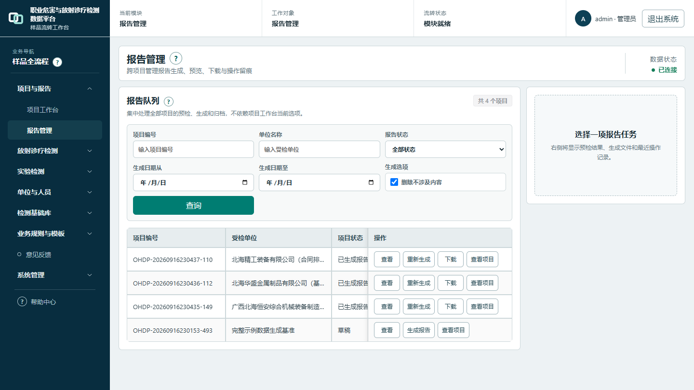
图 2 最新报告管理与跨项目报告队列

7.1 生成前检查
在“检测结果”点击“报告预检”，或在“报告管理”查看生成前检查。缺项包括结果溯源、有效判定、人员资料、报告补充、图片及专项一致性；修正并保存后重新预检。预检通过不代表专业审核已经完成。

7.2 报告管理的定位
报告管理独立于某个项目的当前选项，用于跨项目集中处理预检、预览、生成、重新生成、下载和操作留痕。点击“查看项目”才返回该项目工作台。

7.3 标准操作
- 按项目编号、受检单位、报告状态、生成日期筛选。
- 点击“查看”，核对右侧受检单位、生成时间、报告文件和预检统计。
- 查看报告详情中的岗位数、结果数、预检缺项、报告文件和最近操作；正式文件下载后在 Word 或 WPS 中逐页核对。
- 首次出具点击“生成报告”；修改数据并保存、重新判定与预检后，点击“重新生成”。
- 下载报告，以项目编号建立文件夹并归档。

7.4 覆盖与留痕
当前项目只保留一份当前报告文件。重新生成会覆盖当前报告记录，但报告管理保留生成/重新生成的操作时间和操作人，便于追溯。对外发送的正式报告应在文件系统或档案系统中另行归档。
报告没有更新
确认项目修改已保存并完成重新计算，然后在报告管理点击“重新生成”。浏览器旧下载文件不会自动变化，应重新下载。

7.5 下载后的版式检查
用 Word 或 WPS 打开 DOCX，更新目录和页码，并逐页检查资质证书、照片说明、表格跨页、签字盖章位置和结论。单机版直接生成文件，不在后台调用 Office；最终分页以办公软件中的检查结果为准。
职业卫生报告保存当前文件和操作日志，重新生成会更新当前文件；已正式发出的版本应另行归档。DR/CT 报告具有独立的历史快照规则，见第8—9章。

8 DR 设备质量控制检测
项目 | 说明
质量控制依据 | WS 76—2020
场所防护依据 | GBZ 130—2020
录入方式 | 逐项录入、Excel 批量导入
输出文件 | DR 质量控制检测报告（DOCX）

8.1 新建 DR 案例
- 进入“放射诊疗检测 → DR 质量控制”，点击“新建 DR 案例”。
- 填写受检单位、设备、机房、检测日期、检测人员和报告人员。
- 保存后从左侧案例列表选中当前案例。

8.2 性能检测
按模板项目录入检测条件、测量值和必要参数。系统按项目规则计算偏差、重复性或其他派生指标，并与 WS 76—2020 的控制要求比较。若模板值与现场方法不一致，应先核对检测方法配置。

8.3 场所防护
按现场记录填写防护点位、测量条件、读数和相关参数。系统可结合工作负荷、居留因子和使用因子计算年有效剂量，需核对剂量率与年剂量结论及其输入来源。

8.4 Excel 导入
- 使用系统对应的 DR 模板，不要改变工作表名称、表头和列顺序。
- 只在规定的数据区填写，不删除公式或说明区。
- 导入后检查系统识别行数、每项单位、计算值和结论。
- 导入失败时记录文件名、工作表、错误提示和发生时间。
报告签发
自动计算结束后，仍需由复核/批准人员确认设备信息、检测条件、异常项、结论和报告文本。

8.5 审核批准与报告快照
完成录入后执行计算，按当前状态依次“提交审核”“审核通过”“批准”。按钮由状态与账号权限共同控制。只有已批准或已出报告的案例可生成检测报告。
DR/CT 每次生成会保存案例、测量值、防护点位、附件哈希和审批信息快照，历史报告不覆盖。需修改受控结果时按页面提供的修订流程处理，再重新审核、批准及生成。
新建案例分步填写；浏览器草稿可帮助恢复未完成的建档，但草稿不是服务器正式记录。编辑既有案例仍需点击“保存修改”。

9 CT 设备质量控制检测
项目 | 说明
质量控制依据 | WS 519—2019
场所防护依据 | GBZ 130—2020
关键专用数据 | CTDIw 厂家规定值、稳定性基线值、检测模体信息
输出文件 | CT 质量控制检测报告（DOCX）

9.1 新建 CT 案例
进入“放射诊疗检测 → CT 质量控制”，点击“新建 CT 案例”，填写受检单位、CT 设备、机房、日期和人员。保存后选择案例继续录入。

9.2 CTDIw 与基线
字段 | 填写来源 | 用途
头模厂家规定值 | 设备厂家技术资料/验收资料 | 与头模实测 CTDIw 比较
体模厂家规定值 | 设备厂家技术资料/验收资料 | 与体模实测 CTDIw 比较
头模稳定性基线 | 首次验收或确定的稳定性基线 | 稳定性检测偏差计算
体模稳定性基线 | 首次验收或确定的稳定性基线 | 稳定性检测偏差计算
模体厂家/型号/说明书 | 检测模体铭牌和说明书 | 确认模体适用性及报告溯源

9.3 录入与计算
- 录入性能检测条件和测量值，确保头模/体模没有混填。
- 录入厂家规定值和稳定性基线；缺少时不得用任意默认值替代。
- 录入机房防护点位和剂量率测量结果。
- 执行自动计算，复核偏差、限值、结论和修约。
- 完成审核、批准并生成报告。
基线管理
更换球管、重大维修或重新验收可能影响稳定性基线。发生此类情况时，应按机构制度确认是否建立新基线，并在备注中说明。

10 信息维护
页面 | 维护内容 | 被哪些业务使用
单位信息 | 受检、委托、送检等单位及地址联系方式 | 项目、DR/CT、报告
岗位模板 | 常见岗位、班次、工时和作业描述 | 项目岗位快速录入
危害因素模板 | 行业/岗位常见危害因素组合 | 岗位和结果录入
字典项 | 状态、类别、单位等可选值 | 各业务下拉框和状态展示
人员资质 | 检测、编制、审核、批准人员及证书 | 报告签字信息和资质校验
报告文本模板 | 声明、评价、结论等标准文本 | 职业危害与放射报告

10.1 通用维护原则
- 先查询是否已有记录，避免同一单位、人员或模板重复建立。
- 名称使用正式全称；简称只放在专用简称字段。
- 停用优先于删除。已被历史项目引用的数据不要随意删除。
- 人员证书号、有效期和岗位要与实际资质文件一致。
- 模板更新后，应抽查新项目是否正确带出；历史项目保持原数据。

10.2 推荐维护顺序
顺序 | 内容 | 原因
1 | 单位、部门、人员 | 先建立业务主体
2 | 地区、设备、危害因素 | 提供基础选择项
3 | 标准、方法、分类 | 提供判定和项目依据
4 | 岗位/危害因素/报告模板 | 提高录入效率
5 | 建立业务项目 | 避免录入时缺少选项

测试数据使用
单机版样例通过启动窗口管理。删除只针对导入记录及附件；存在自建业务引用时取消删除。正式录入前先备份、清理或区分样例，不把示例图片和结论用于正式报告。

11 基础数据：法规、标准、地区与设备
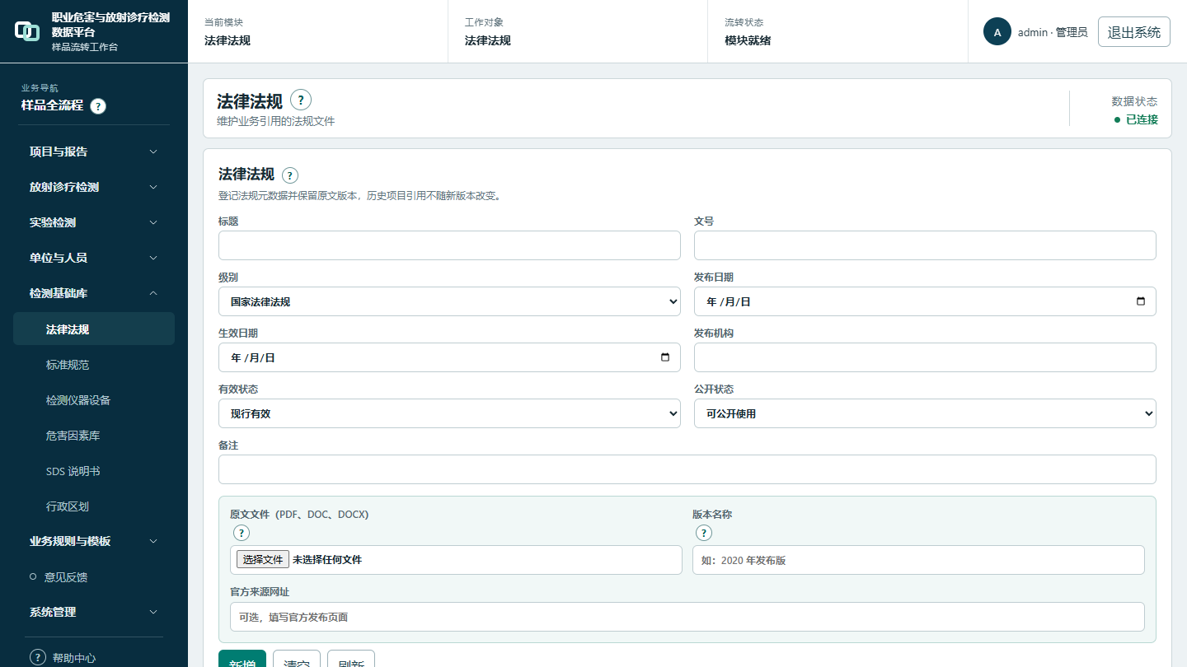
图 3 最新法律法规维护界面

11.1 法律法规/标准规范
法规和标准不只登记名称，还可保存当前原文和历史版本，以便项目引用时保留依据的可追溯性。
字段 | 填写要求
标题/文号 | 按正式发布文件填写，不添加内部简称。
级别 | 使用中文选项，例如国家法律法规、部门规章、省级法规、地方性法规；标准使用国家标准、行业标准等。
发布日期/生效日期 | 以正式文件为准。
有效状态/公开状态 | 如现行有效、废止；可公开使用或内部使用。
原文文件 | PDF、DOC、DOCX，单个文件不超过 50 MB。
版本名称 | 例如“2020年发布版”“2026年修订版”。
官方来源网址 | 填写政府或标准发布机构的正式页面。

在“编辑/版本”维护现有记录，上传新原文时记录版本名称、来源网址和文件校验信息。项目报告所用依据应按实际采用的版本确认，并将正式报告及其依据文件归档。

11.2 地区字典
维护北海市及所属区域等规范名称，供单位地址、项目检索和统计使用。避免同时存在“海城区”和“北海市海城区”等重复口径。

11.3 设备管理
字段 | 建议
设备名称 | 使用铭牌或台账正式名称
型号/设备编号 | 与设备铭牌、资产编号一致
类型 | 区分实验仪器、DR、CT 等业务类型
状态 | 正常、停用、维修等中文状态
备注 | 记录量程、校准、所在实验室或特殊配置

12 危害因素、配置中心与实验管理

12.1 危害因素库
字段 | 说明
名称/别名 | 正式中文名称和常用名称
分类 | 化学因素、粉尘、物理因素等中文分类
CAS 号 | 化学因素按需要填写
限值/单位 | 与适用标准和指标类型对应
状态 | 正常、停用等中文状态

12.2 SDS 说明书
从“检测基础库 → SDS 说明书”维护关联危害因素、产品名称、供应商、版本日期、主要成分和储存处置等信息。按页面已有字段保存说明内容；原始 SDS 文件应按机构的归档要求另行保存。

12.3 配置中心
页面 | 关键内容 | 影响
检测方法 | 方法名称、代码、简称、计算公式、检测依据 | 结果计算和报告引用
检测分类 | 业务分类名称、代码和状态 | 项目分类和表单
机构配置 | 机构名称、地址、联系方式、资质等 | 报告抬头和机构信息

公式变更
计算公式、限值和检测依据属于受控配置。变更前应确认版本和适用范围，变更后用已知样例回归计算，并记录变更人、时间和原因。

12.4 实验管理
从“实验检测”进入“检测任务单”或“结果计算与复核”。当前界面提供任务单创建、领取、提交审核，以及已有实验结果的曲线参数查看和触发计算。
- 在检测任务单页填写关联项目ID、签发人和备注，点击“创建任务单”。
- 待领取任务点击“领取”，处理中任务完成工作后点击“提交审核”。
- 在“结果计算与复核”查看任务、因素、方法、截距、斜率、相关系数及结果值。
- 点击对应结果的“触发计算”，核对结果和单位。
- 回到项目确认正式检测结果已正确录入；不要把任务提交等同于自动回写或报告批准。

13 系统管理
页面 | 主要用途 | 管理建议
用户 | 创建账号、启停账号、重置密码 | 一人一号，不共享账号
角色/权限 | 定义检测、报告、审核、管理员等权限 | 按最小权限授权
菜单 | 控制菜单结构和显示 | 非必要不修改生产菜单
部门/岗位 | 维护组织和岗位 | 与人员和审批职责一致
通知公告 | 发布系统和业务通知 | 注明有效时间和范围
操作日志 | 查询关键操作记录 | 排错时按账号、时间、项目编号查询
参数配置 | 维护全局业务参数 | 变更前备份，变更后回归测试

13.1 推荐角色划分
角色 | 建议权限
检测人员 | 项目建档、岗位/结果录入、DR/CT 数据录入、发起计算
报告人员 | 项目查看、预检、报告预览/生成/下载
审核/批准人员 | 结果复核、报告审核、批准
基础数据管理员 | 单位、设备、因素、标准、方法、模板维护
系统管理员 | 用户、角色、权限、参数、日志和备份

13.2 新用户开通检查
- 建立用户并绑定本人部门/岗位；
- 分配角色，不直接授予超出职责的权限；
- 通知用户首次登录并验证菜单；
- 测试该用户能完成本岗位操作，不能执行越权操作；
- 人员离岗时及时停用账号。
管理员账号
admin 仅用于验收和应急管理。正式运行建议另建实名管理员账号，并设置独立强密码。

14 数据质量、版本与归档

14.1 三层数据检查
层级 | 检查内容 | 责任角色
录入检查 | 字段完整、原始值一致、单位正确 | 检测人员
计算检查 | 公式参数、限值、修约、异常和结论 | 检测人员/审核人员
报告检查 | 项目、岗位、结果、人员、依据、结论和版式 | 报告人员/批准人员

14.2 版本控制
- 法规和标准原文按版本登记；SDS 信息按实际版本日期维护，并归档原始依据材料。
- 计算公式与限值：记录变更依据、日期、变更人和验证结果。
- 报告：系统保存当前文件和操作日志；正式发出版本另行归档。
- Excel 模板：使用与系统版本匹配的模板，模板结构变化时重新验证导入。

14.3 建议归档结构
目录层级 | 示例
年份 | 2026
项目编号 | OHDP-20260827… / DR-… / CT-…
01 原始记录 | 现场记录、仪器导出、照片
02 导入文件 | Excel 批量导入文件
03 计算与复核 | 计算核对、异常说明
04 正式报告 | 批准后的 DOC/DOCX/PDF
05 依据文件 | 本项目引用的法规、标准、方法版本

备份原则
线上数据库和上传文件应按运维制度定期备份，并定期验证恢复。仅下载报告不能替代系统数据备份。

15 常见问题与处理
问题 | 可能原因 | 处理步骤
无法登录 | 密码错误、用户停用、旧会话 | 重输密码；联系管理员核对用户状态；必要时重置密码
看不到菜单 | 角色未授权 | 管理员核对角色和菜单权限；重新登录
按钮灰色 | 未选择项目或前置阶段未完成 | 选中项目；补齐必填项；保存后刷新状态
批量导入失败 | 模板/表头/工作表不匹配或数据格式错误 | 换用当前模板；恢复表头；清理空行、合并单元格和非法字符
计算结果异常 | 单位、限值、公式参数或基线错误 | 逐项核对来源；修正后重新计算并复核
报告生成失败 | 预检未通过或关联数据不完整 | 查看预检提示；补齐项目、岗位、结果和人员信息
报告内容未更新 | 修改未保存或未重新生成 | 保存、重新计算，到报告管理重新生成并下载
原文无法上传 | 格式或大小不合规 | 使用 PDF/DOC/DOCX；文件控制在 50 MB 内
页面显示错位 | 浏览器缩放、缓存或分辨率 | 恢复 100% 缩放；刷新；更换推荐浏览器
数据与他人不一致 | 多人同时编辑或使用不同版本 | 暂停编辑，按项目编号和操作日志确认最后修改

15.1 新版常见问题
现象 | 处理方法
图片仍是示例图 | 进入报告补充第五部分“正式报告格式、附件与签章”，删除示例照片、替换证书，上传真实图片并保存，然后重新生成。
报告提示缺少现场照片 | 至少选择一张可读取的图片，每张补齐日期及地点/说明，再手动保存。
报告提示结果未判定 | 核对原始值、单位、有效限值、折减/PE参数和混合接触组合，保存后重新自动判定。
删除测试数据被阻止 | 先备份，按提示检查自建业务对样例的引用关系；不要直接删除数据库文件。
重装后旧数据仍在 | 数据目录随卸载保留，重装会继续读取原数据；取消勾选导入也不会清空旧数据。
本机地址打不开 | 先启动桌面程序，等待“系统已启动”，使用窗口显示的地址；必要时查看 Data\logs。

15.2 意见反馈与帮助中心
点击左侧“意见反馈” → “提交新意见”。填写分类、紧急程度、标题（至少5字）、详细说明（至少10字），并补充来源模块、关联业务编号和附件；点击“提交并自动采纳”。
“已采纳”表示意见已登记进入处理流程，不等于已修复。通过“我的意见”查看处理安排、状态变化与沟通记录；具备权限的人员可查看、领取或分配处理任务。
反馈附件支持图片、PDF、Word、Excel 等页面允许的格式，单文件上限10 MB。优先提供项目编号、提示和复现步骤，避免重复提交同一问题。
点击字段旁“？”查看说明；“查看完整帮助”打开对应详细帮助。左侧“帮助中心”可按模块查阅步骤和常见问题。

15.3 反馈问题时提供
- 项目编号或案例编号；
- 登录账号和发生时间；
- 所在菜单和具体操作步骤；
- 页面提示原文或截图；
- 涉及导入时提供脱敏后的原文件；
- 期望结果与实际结果。
不要反复操作
遇到生成、删除、导入等关键操作异常时，先保存证据并停止重复点击，避免形成重复数据或覆盖正确结果。

16 上线验收与日常操作清单

16.1 业务验收
序号 | 检查项目 | 通过标准
1 | EXE 安装 | 目录可选；默认勾选测试数据；能使用默认账号进入本机系统。
2 | 测试数据与备份 | 可导入、删除和重新导入；引用冲突有提示；可生成完整备份。
3 | 职业卫生项目 | 可保存岗位结果、自动判定、通过预检并生成报告。
4 | 报告图片 | 真实资质证书和现场照片、日期与说明写入正确位置。
5 | DR/CT | 录入、计算、审核、批准和报告快照正常。
6 | 权限与菜单 | 账号只能执行所授权操作，菜单名称与本手册一致。
7 | 依据与归档 | 人员、标准、方法和记录可追溯；正式报告另行归档。
8 | 问题反馈 | 能提交意见、查看状态和处理记录。

16.2 检测人员每日清单
- 确认使用本人账号和正确项目；
- 录入前核对基础数据、仪器和模板版本；
- 录入后核对行数、单位和原始值；
- 修改数据后重新计算；
- 提交复核前保存并检查异常项。

16.3 报告人员每日清单
- 确认预检通过且专业审核完成；
- 预览报告首页、岗位、结果、结论和签字信息；
- 只对最终数据执行报告生成；
- 修改后重新生成并重新下载；
- 按项目编号归档正式文件。

16.4 管理员每周/每月清单
- 检查用户、离岗账号和异常登录；
- 抽查操作日志、失败记录和重复数据；
- 核对法规标准、人员证书和设备状态；
- 执行数据库及上传文件备份并验证；
- 对公式、限值、模板和系统升级保留变更记录。
完整闭环
基础数据正确 → 项目数据完整 → 计算结果复核 → 报告预检通过 → 生成与下载归档 → 操作和版本可追溯。

